Consejos de Gana Energía para reducir el gasto de electricidad en verano,
¿Cuál es la mejor tarifa para ahorrar con el aire acondicionado?
- Hacer un consumo no responsable de este aparato puede aumentar la factura en un 8%
- Siempre que el calor lo permita, se deben priorizar otras formas de crear corrientes de aire, mantener la temperatura entre los 24 y los 26 grados y hacer un correcto mantenimiento de la máquina
Madrid, 14 de junio de 2022.- Con el aumento de las temperaturas y la llegada del calor, son muchos los usuarios que ponen en funcionamiento el aire acondicionado u otros aparatos para sobrellevar el verano, lo que supone un incremento del consumo eléctrico y, en consecuencia, de la factura de la luz.
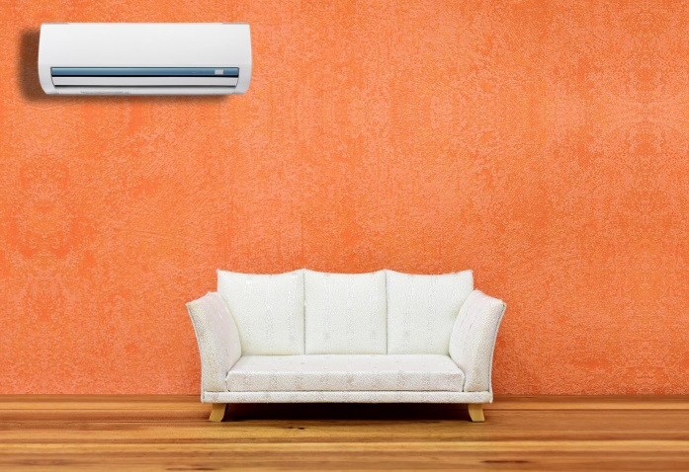
Por esta razón, los expertos energéticos de Gana Energía detallan algunas recomendaciones para seguir ahorrando y poder afrontar el inicio de la época estival:
Ventilación del hogar
Se debe llevar a cabo en las horas más frescas del día. Aprovechar las primeras horas de la mañana o la noche para abrir ventanas y hacer corriente en la casa es lo más correcto para ventilar y refrescar el espacio.
Además, es recomendable realizar un aislamiento de las entradas de calor, como puertas o ventanas, y de superficies como el suelo. De esta forma, se consigue mantener más fresco el interior de la vivienda. Bajar las persianas, cubrir las ventanas con cortinas o instalar toldos también ayudará a que el sol no incida tanto en el interior de la casa, bajando unos grados la temperatura de la estancia durante las horas de más calor.
Siguiendo estos consejos, no será tan necesario utilizar una fuente artificial de aire frío y se podrá ahorrar en la factura.
Evitar un aumento del 8% en la factura, gracias al uso de ventiladores
El aire acondicionado es uno de los aparatos que más incrementa la factura de la luz. En Gana Energía estiman que el coste mensual de electricidad aumenta en un 8%, siempre que no se haga un uso eficiente de este. Por ello, una alternativa es el uso de ventiladores para generar corrientes de aire, ya que consigue mantener una temperatura agradable con un consumo eléctrico menor.
Configurar el aire acondicionado de forma eficiente
Si hay que hacer uso del aire acondicionado, se debe hacer un consumo responsable para que no haya sustos a final de mes.
- Evitar que al aparato le dé el sol directo, ya que así no requerirá de tanto esfuerzo para alcanzar la temperatura deseada.
- Poner el aire con una temperatura entre los 24°C y los 26°C y con el modo ECO.
- Programar el horario del aire acondicionado. Es recomendable encender el aire antes de dormirnos y configurarlo para que se apague unas horas después.
- Conectar el aire acondicionado en las horas valle, si se tiene contratada una tarifa de discriminación horaria, para aprovechar a enfriar la casa.
Tener el aparato en condiciones óptimas es muy importante para evitar un sobreesfuerzo de la máquina. Algo tan sencillo como la limpieza de los filtros cada pocos meses, evitando polvo y suciedad que pueda atascar los conductos, hará que la calidad del aire sea muy buena y el aire acondicionado tenga un funcionamiento mucho más fluido, haciendo que el coste de la factura sea menor.
Otros consejos generales para ahorrar
- Poner el modo standby en los electrodomésticos cuando se vaya a pasar una temporada sin usarlos.
- Bajar los plomos del cuadro eléctrico cuando no se necesita ningún electrodoméstico encendido.
- Escoger electrodomésticos de bajo consumo (clase A)
- Usar bombillas LED para la iluminación de las estancias
- Aprovechar la luz natural
Estos consejos ayudan a reducir la factura energética, pero se puede estar gastando mucho dinero adicional si no se tiene contratada la tarifa adecuada. Por ello, el primer paso para ahorrar es conocer las condiciones de cada tarifa y estudiar si el consumo de energía en la vivienda es compatible con esta.
Por ejemplo, siempre que se pueda adaptar el consumo del aire acondicionado a las horas valle -es decir, por las noches y los fines de semana- al usuario le interesará una tarifa con discriminación horaria. Si, por el contrario, el usuario pasa mucho tiempo en casa, quizás le convenga más una tarifa 24 horas y despreocuparse de los horarios.
Sobre Gana Energía
Gana Energía es una empresa comercializadora independiente que ofrece energía 100% renovable. Fue fundada en 2015 con el objetivo de ofrecer los precios más competitivos del mercado y un servicio transparente, poniendo el foco en el ahorro y la satisfacción y tranquilidad del cliente. Actualmente opera en España peninsular y Baleares.

La compañía se diferencia, entre otros aspectos, por ofrecer las tarifas a precio de coste o indexadas más asequibles del mercado, tanto para el sector residencial -su principal área de negocio- como para industrias, grandes empresas y PYMES. Además, se caracteriza por ofrecer un trato cercano, hacer las gestiones sencillas para el cliente y ser totalmente transparentes. Como asesores energéticos, ofrecen un estudio personalizado de consumo al cliente para recomendar las tarifas que mejor se adaptan a sus necesidades. En el mes de marzo de 2022, el comparador CNMC valora muy positivamente a Gana Energía respecto a rentabilidad y eficiencia.
Para más información
Actitud de Comunicación
Mirella Palafox/ mirella.palafox@actitud.es
Teléfono: 913022860

www.ganaenergia.com

